25.09.2024 г.

Практикум по геометрии 8А класс

Тема: «**Решение задач по теме - Ромб**»

Запиши в тетрадь: число, классная работа, тема!

Здравствуйте ребята!

Мы с вами на уроке геометрии изучили тему «Ромб», прошли его определение и свойства. Теперь отработаем навыки решения задач на данный вид четырехугольника.

Запишем решение **задачи №1** в тетрадь:

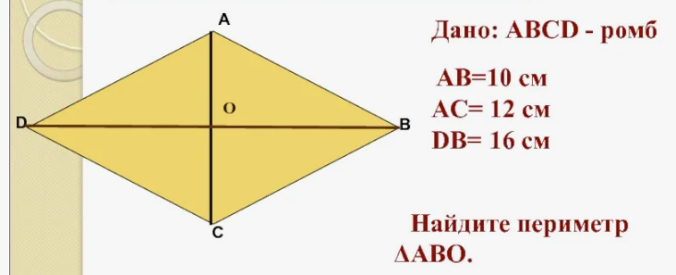

Решение:

Для того что бы найти периметр АВО, нужно знать все его стороны АВ, АО и ОВ.  
По свойству ромба (диагонали в точке пересечения делятся пополам) находим АО = АС :2 = 12 : 2 = 6. Аналогично ОВ = ДВ : 2 = 16 : 2 = 8.  
РАВО = АВ + АО + ОВ = 10 + 6 + 8 = 24 (см)

Ответ: 24

**Задача №2**

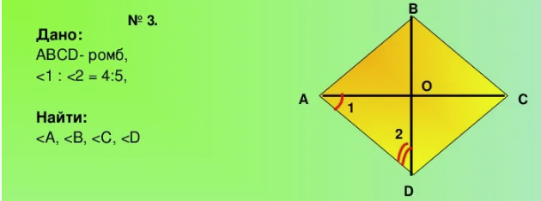

Решение:

Рассмотрим треугольник АОВ – прямоугольный, т.к диагонали взаимно перпендикулярны. Тогда <1 + <2 = 900 (по свойству острых углов в прямоугольном треугольнике) заменим частями и решим уравнение:

4х + 5х = 90

9х = 90

х = 90:9

х = 100 (одна часть х)

Найдем <1 = 4х = 4 * 10 = 400. Так как диагонали ромба являются биссектрисами углов следовательно весь угол А = 40 + 40 = 800 ( А=С)

Найдем <2 = 5х = 5*10 = 500, весь угол Д = 50+50 = 1000 (Д=В)

Ответ: 80,80,100,100

Следующие задачи решите самостоятельно:

№1. 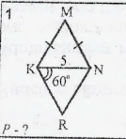

№2 